Manual de Usuario

Sistema VASPA

VASPA Team

Fabricio González - Nicolás Sartini



Este manual pretende ser una guía que busca brindar soporte a los usuarios del Sistema VASPA.

Más allá de su especificidad, los autores del manual intentan apelar a un lenguaje ameno y simple para llegar a la mayor cantidad posible de receptores, de manera que la interpretación por parte de los usuarios sea sencilla pero sin perder algunos necesarios conceptos técnicos.



Tabla de contenido

Introducción 5

Conceptos clave 5

Descripción 5

Contenido 5

Introducción al Sistema 6

Roles y Permisos 6

Ingreso al Sistema 6

Uso del Sistema [Invitado] 9

Visualizar Programas de Asignaturas 9

Visualizar Planes de Estudio 9

Uso del Sistema [Secretaría Académica] 12

Administración de Usuarios 14

Alta de Usuario 14

Baja de Usuario 15

Modificar Usuario 16

Ver Detalle 17

Programas Pendientes 17

Seguir Programa 18

Revisar Programa 18

Subir Programa 19

Carga Masiva de Programas 20

Subir Plan 22

Gestionar Carrera 23

Alta de Carrera 24

Baja de Carrera 25

Modificar Carrera 25

Ver Planes 26

Gestionar Plan 27

Alta de Plan 28

Baja de Plan 29

Modificar Plan 29

Ver Asignaturas 30

Gestionar Profesor 32

Alta de Profesor 33

Baja de Profesor 34

Modificar Profesor 34

Ver Asignaturas de Profesor 35

Gestionar Asignatura 36

Alta de Asignatura 36

Baja de Asignatura 37

Modificar Asignatura 38

Ver Asignaturas Correlativas 39

Salir 41

Uso del Sistema [Docente responsable] 41

Uso del Sistema [Director de Departamento] 41

Anexo 42

Guía rápida de Botones 42

Manual de Usuario

Introducción

En el presente manual, se explicará de forma completa y detallada el funcionamiento del Sistema VASPA (Visualización, Administración y Seguimiento de Programas de Asignaturas).

Conceptos clave

Comunidad universitaria: conjunto de actores que participan en la universidad. Incluye docentes y nodocentes que estarán registrados en el sistema pero también a cualquier otro usuario no registrado como administrativos de la universidad, ayudantes de cátedra, estudiantes, aspirantes a estudiantes, etc.

Ubicación: localización física del Programa en la universidad. Ya que el mismo puede estar en Secretaría Académica o en el departamento correspondiente, la funcionalidad del seguimiento del sistema servirá para registrar en dónde se encuentra.

Revisión: acción mediante la cual un usuario del sistema visualiza un Programa en PDF y procede a la aprobación o desaprobación del mismo.

Notificación: correo electrónico que es enviado a través del sistema a una cuenta institucional de un usuario registrado en el sistema. Se utiliza para que Secretaría Académica

Descripción

El objetivo de este documento es brindar soporte a los usuarios del sistema, tanto a los docentes y nodocentes que trabajan en la universidad y realizarán diversas tareas en el sistema, como a los usuarios generales que sólo accederán al módulo de visualización de programas de asignaturas y planes de carreras.

Contenido

El documento estará compuesto por las siguientes secciones:

* Introducción al sistema
* Roles y permisos
* Ingreso al Sistema
* Uso del Sistema (para cada rol)
* Anexo – Guía rápida de botones

Introducción al Sistema

[Realizar una breve descripción del funcionamiento del Sistema]

//Aca se puede agregar el diagrama que explica como funciona el sistema

Roles y Permisos

//Aca se puede agregar lo que tenemos del documento “Roles y permisos”

Ingreso al Sistema

Una vez abierto su navegador de preferencia escriba la siguiente dirección www.uarg.unpa.edu.ar en el buscador.

Luego de que se ha ejecutado el sistema, estaremos frente a la pantalla principal.

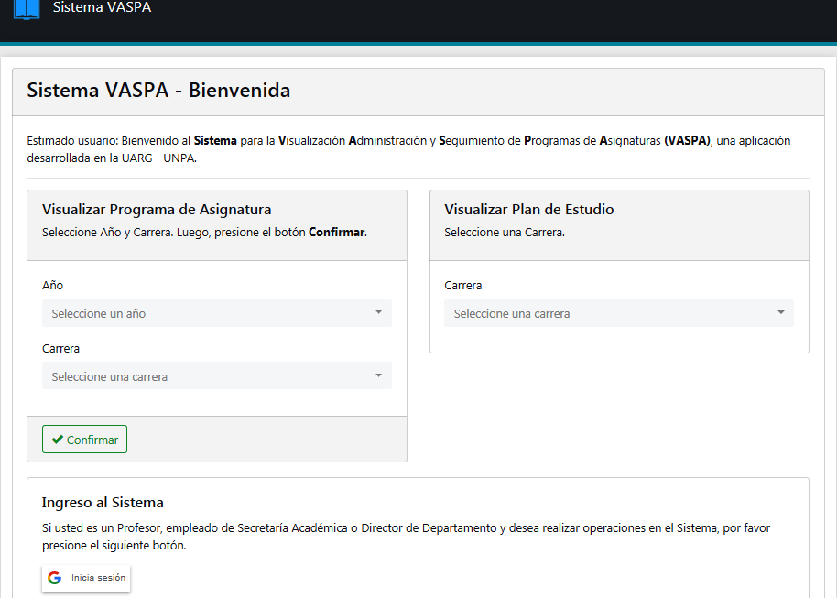

En esta pantalla, en la parte inferior de la misma, se encuentra la sección **Ingreso al Sistema**, la cual contiene el botón **<Inicia Sesión>** que le permitirá acceder a las funciones correspondientes a su cargo dentro de la unidad académica.

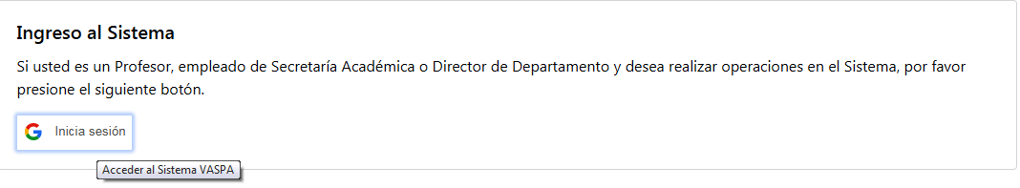

Si usted es un Profesor, empleado de Secretaría Académica o Director de Departamento, presione el botón **<Inicia Sesión>** para acceder al sistema.

Al presionar el botón especificado se le abrirá una nueva ventana donde introducirá su correo electrónico institucional.

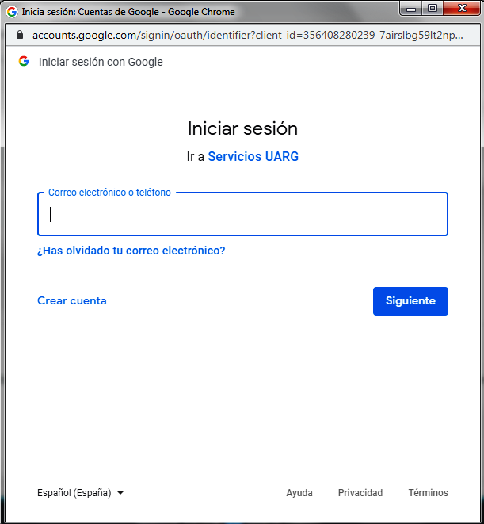

Una vez introducido su correo presione el botón **<Siguiente>** donde se le solicitará su contraseña de acceso.

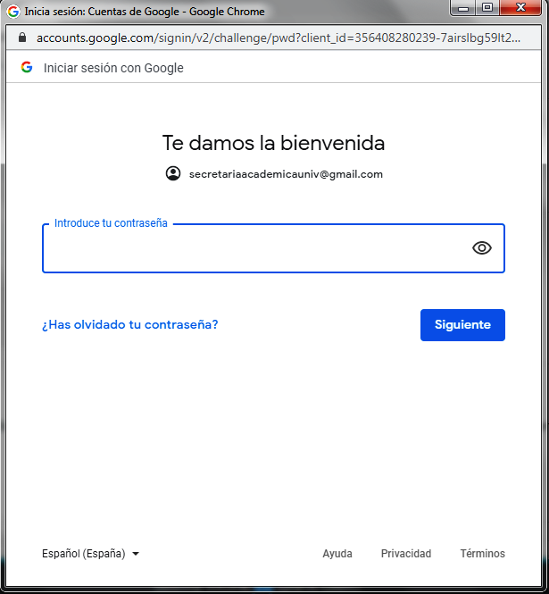

Una vez introducida su contraseña, presione el botón **<Siguiente>** y accederá al sistema, según su rol.

**Nota:** Para acceder al sistema Vaspa, usted debe contar con un correo electrónico institucional.

Uso del Sistema [Invitado]

Una vez abierto su navegador de preferencia escriba la siguiente dirección www.uarg.unpa.edu.ar en el buscador.

Luego de que se ha ejecutado el sistema, estaremos frente a la pantalla principal.



Visualizar Programas de Asignaturas

Esperar a que se mejore el CU para redactarlo.

Visualizar Planes de Estudio

Para visualizar un plan de estudio de una determinada carrera diríjase al sector derecho de la pantalla principal, donde encontrará la sección **Visualizar Plan de Estudio**, la cual presenta una lista desplegable llamada **<Carrera>** .

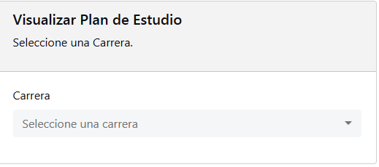

A continuación haga click en la lista y seleccione la carrera de la cual desee visualizar su plan de estudio.

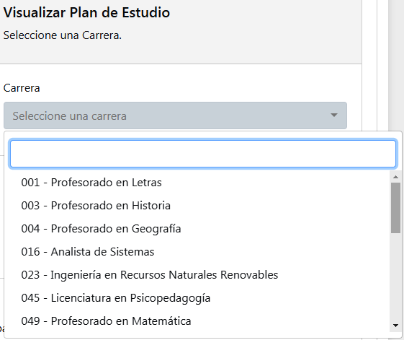

Una vez seleccionada la carrera, se le mostrará el/los planes de estudio que contiene.

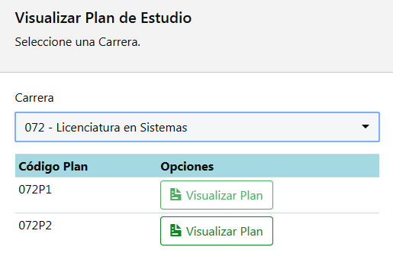

Nota: Solo podrá visualizar aquellos planes que se encuentren disponibles, en caso de no estarlo, el botón se encontrará deshabilitado.

A continuación presione el botón **<Visualizar Plan>**

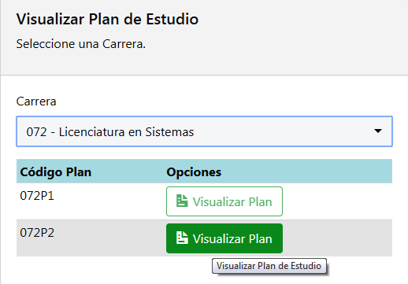

En una nueva pestaña del navegador visualizará el plan de estudios seleccionado.

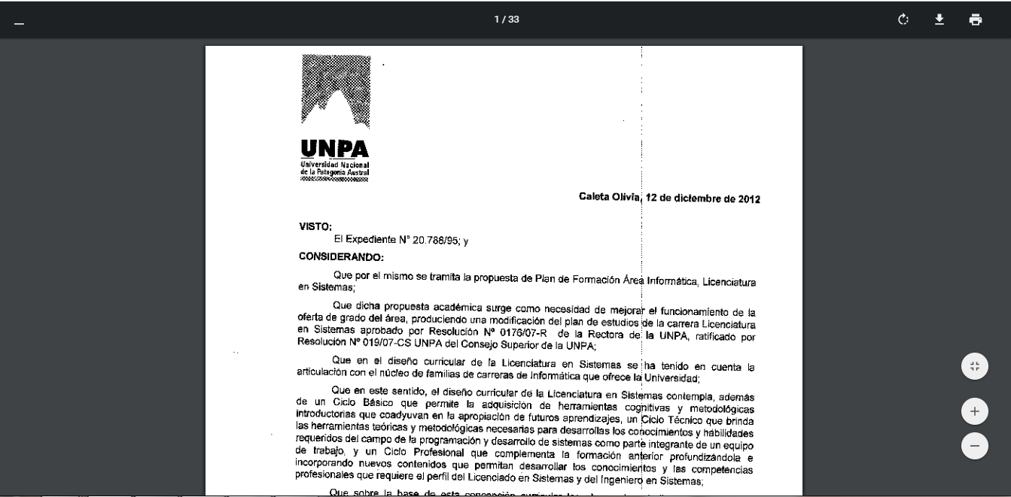

Uso del Sistema [Secretaría Académica]

Una vez que ha ingresado al Sistema, se visualizará la pantalla principal del rol Secretario Académico.

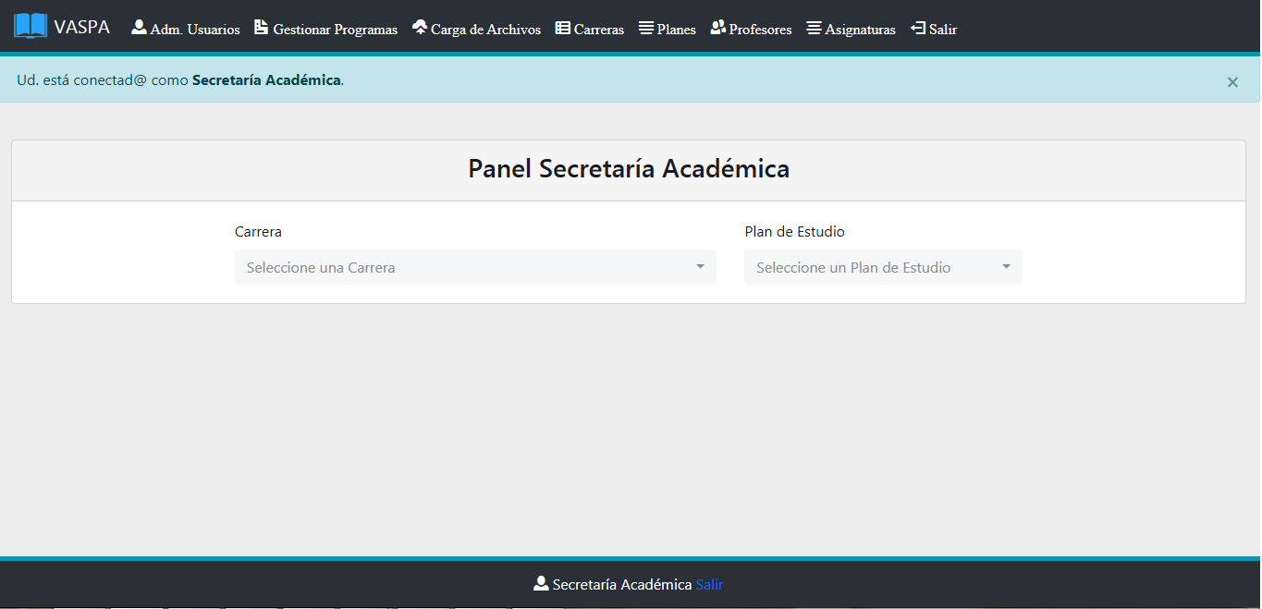

Esta pantalla se encuentra dividida en dos secciones importantes.

La primer sección conocida como el **Menú Principal** se encuentra en la parte superior de la pantalla.



Como primera opción tenemos **Adm. Usuarios**, en él podrá realizar la gestión de los usuarios del sistema, mediante el alta, baja y modificación de los mismos, como así también ver información relevante.

Luego como segunda opción tenemos **Gestionar Programas**, acá usted podrá llevar un control de los programas pendientes en cuanto a su presentación, realizar un seguimiento de la ubicación actual en donde se encuentra el mismo durante el proceso de firmas y además podrá revisar el contenido de las distintas secciones de los mismos para decidir su estado.

El siguiente menú se denomina **Carga de Archivos**, desde el mismo usted podrá realizar la carga de los programas y planes (documentos escaneados) en el sistema. Para la carga de los programas tendrá dos alternativas, cargar un programa individualmente como así también una carga de hasta un máximo de 10 (diez) documentos. Respecto de los planes, solamente podrá realizar la carga de los mismos de manera individual.

A continuación, en el menú **Carreras** usted podrá realizar la gestión de las distintas carreras ofrecidas en la unidad académica, mediante el alta, baja y modificación de las mismas, como así también podrá consultar los planes pertenecientes a cada una.

En el menú **Planes** podrá realizar la gestión de los distintos planes que tiene cada una de las carreras, mediante el alta, baja y modificación de los mismos, como así también podrá ver, asociar y eliminar las asignaturas que lo componen.

Seguidamente se encuentra la opción **Profesores**, donde podrá realizar la gestión de los distintos profesores de la unidad académica, mediante el alta, baja y modificación de los mismos, como así también podrá consultar las distintas asignaturas de las cuales cada uno de ellos es responsable.

En el menú **Asignaturas** podrá realizar la gestión de las distintas asignaturas que conforman cada uno de los planes de las carreras de la unidad académica, mediante el alta, baja y modificación de las mismas, como así también podrá ver, asociar y eliminar sus asignaturas correlativas.

Por último, la opción **Salir** le permitirá abandonar el sistema, cerrando previamente su sesión.

La segunda sección conocida como **Panel Secretaría Académica** se encuentra en la parte central de la pantalla. La misma contiene dos listas desplegables.

La lista desplegable **<Carrera>** contiene todas las carreas ofrecidas en la unidad académica y la lista desplegable **<Plan de Estudio>** contiene los planes de la carrera seleccionada previamente.

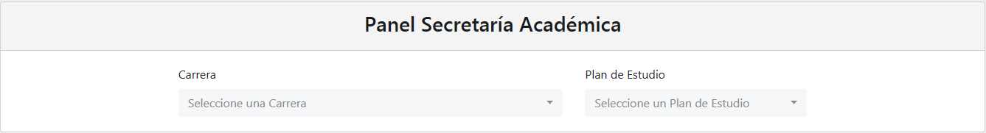

En esta sección usted podrá visualizar la información más relevante de cada uno de los programas de asignaturas (Año, cuatrimestre, código, nombre de asignatura, docente responsable, vigencia) para poder llevar a cabo la gestión de los mismos, en base a los datos seleccionados.

Acá faltaría explicar el "excel" cuando esté finalizado definitivamente (el cual corresponde a un CU) y además cada uno de los Casos de Uso, haciendo referencia a los menús del Navbar.

Administración de Usuarios

Para acceder a este módulo, nos dirigiremos al menú principal y una vez ubicados en el mismo debemos ir al menú Adm. Usuarios -> Usuarios, como se ilustra en la siguiente imagen.



A continuación se mostrará la pantalla usuarios, la cual contiene el botón **<Nuevo Usuario>** y un listado de cada usuario del sistema junto a tres botones denominados **<Ver Detalle>**, **<Modificar>** y **<Eliminar>**.

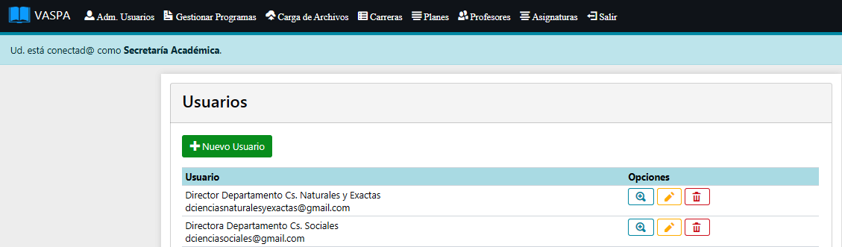

Alta de Usuario

Para dar de alta un nuevo usuario del sistema, presione el botón **<Nuevo Usuario>** de la pantalla usuarios.

En la siguiente imagen se muestra la apariencia de esta utilidad.

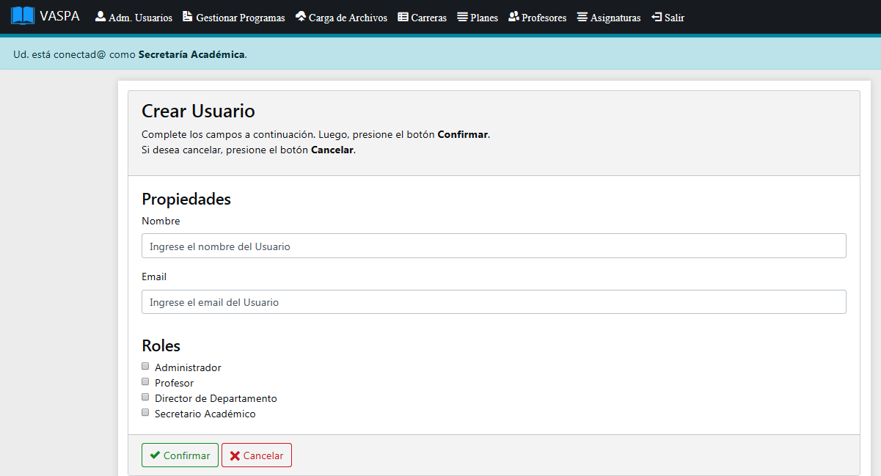

En este punto el sistema se encuentra listo para agregar un nuevo usuario a nuestra base de datos, para ello debemos completar todos los datos de las casillas (Nombre, Email) y seleccionar el/los rol/es del nuevo usuario. Una vez terminados estos pasos presionamos el botón **<Confirmar>**.

Si desea puede anular la operación presionando el botón **<Cancelar>**.

Baja de Usuario

Esta acción podrá realizarse presionando el botón **<Eliminar>** asociadoa cada usuariode la pantalla usuarios.



Al presionar dicho botón se mostrará una nueva pantalla, la cual contiene los botones **<Si, deseo eliminar>** y **<No (Salir de esta pantalla)>** pidiéndonos confirmar la eliminación del usuario.

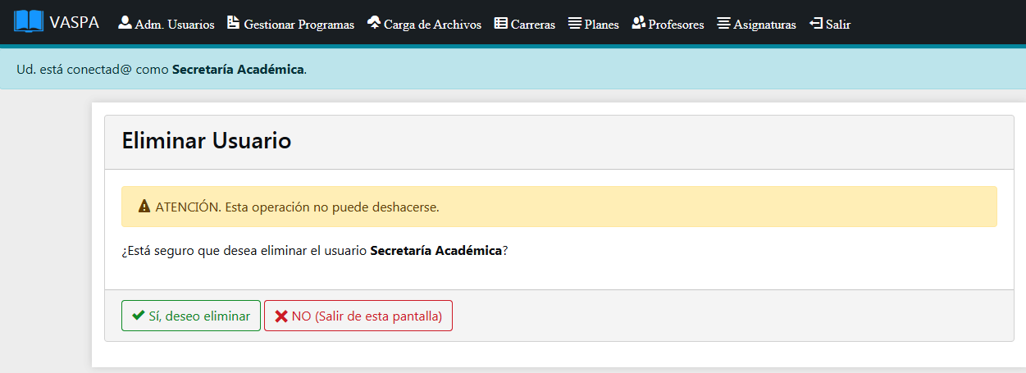

Hagamos clic sobre el botón **<Si, deseo eliminar>** para eliminarlo o sobre **<No (Salir de esta pantalla)>** para cancelar la operación.

Modificar Usuario

Esta acción podrá realizarse presionando el botón **<Modificar>** asociadoa cada usuariode la pantalla usuarios.



Al presionar dicho botón se mostrará una nueva pantalla con los datos precargados del usuario, donde usted podrá modificar cualquiera de ellos como se presenta a continuación.

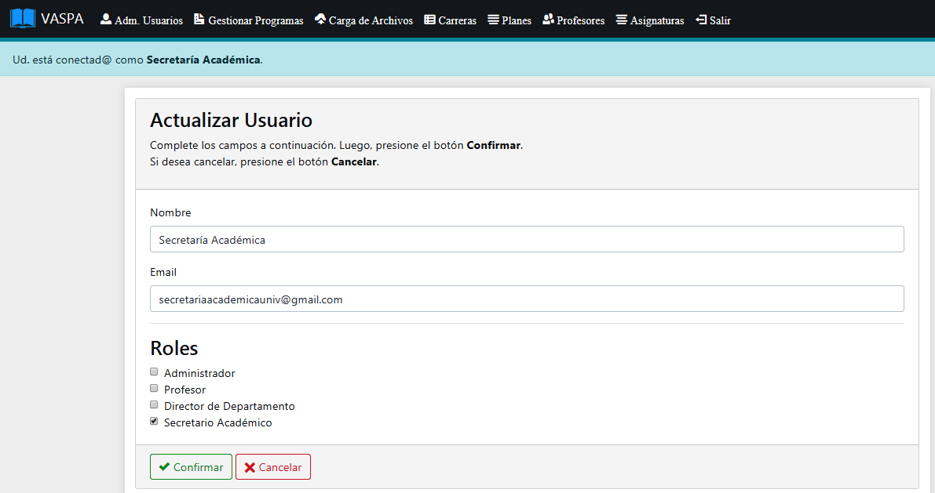

Una vez que hayamos realizado todos los cambios deseados, presionemos el botón **<Confirmar>** para guardar los mismos o el botón **<Cancelar>** para descartar los cambios a realizar.

Ver Detalle

Esta acción podrá realizarse presionando el botón **<Ver Detalle>** asociadoa cada usuariode la pantalla usuarios.

C:\xampp\htdocs\vaspa\Construcción\Screenshots CU\Empleado SA\Administración de los Usuarios\Ver Detalle\1.png

Al presionar dicho botón se mostrará una nueva pantalla con información sobre el usuario en cuestión (Nombre, Email y Roles) como se presenta a continuación.

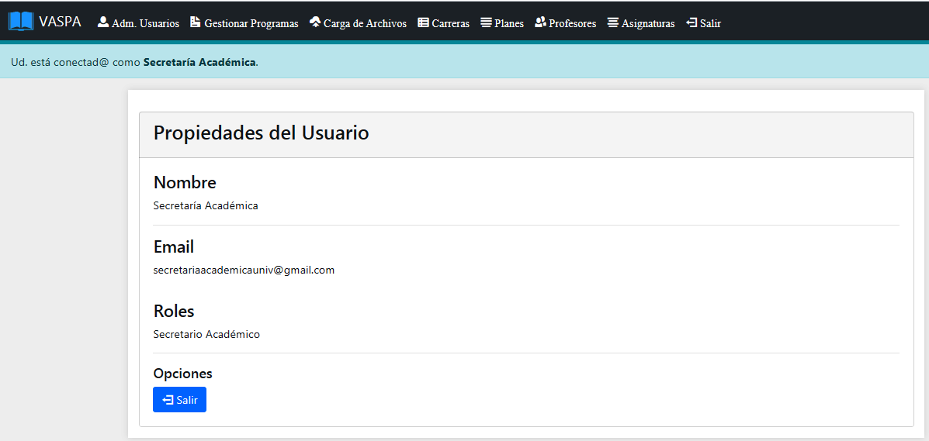

Hagamos click sobre el botón **<Salir>** para regresar nuevamente a la pantalla usuarios.

Programas Pendientes

Falta definir si se deja o se elimina, ya que en el "excel" el empleado puede ver los programas pendientes y enviar notificación a los profesores. ¿Unificación de CU?

Seguir Programa

Para acceder a este módulo, nos dirigiremos al menú principal y una vez ubicados en el mismo debemos ir al menú Gestionar Programas -> Seguimiento de Programas, como se ilustra en la siguiente imagen.

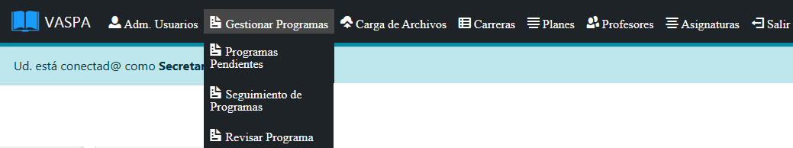

A continuación se mostrará la pantalla Seguimiento de Programas, la cual contiene dos listas desplegables **<Año>** y **<Carrera>** y los botones **<Confirmar>** y **<Cancelar>**.

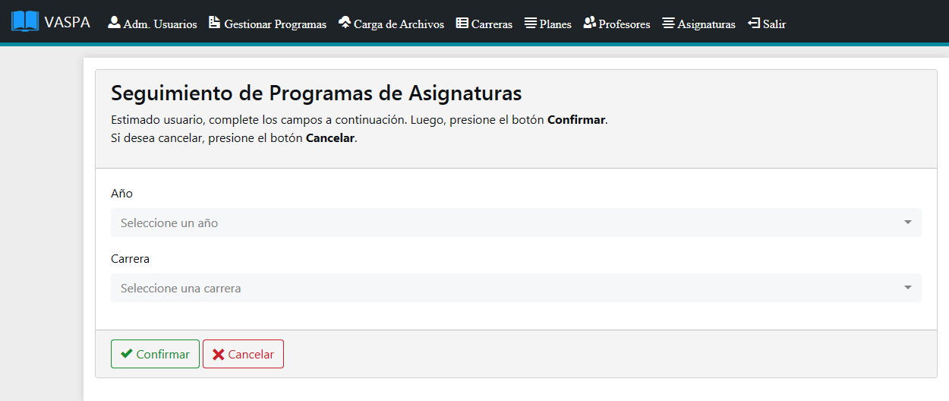

Continuará... hay que esperar a que dicho CU sea probado y luego, si está bien, redactarlo.

Revisar Programa

Esperar a que se finalice la implementación de dicho CU ya que se encuentra incompleto todavía.

Subir Programa

Para acceder a este módulo, nos dirigiremos al menú principal y una vez ubicados en el mismo debemos ir al menú Carga de Archivos -> Subir Programa, como se ilustra en la siguiente imagen.

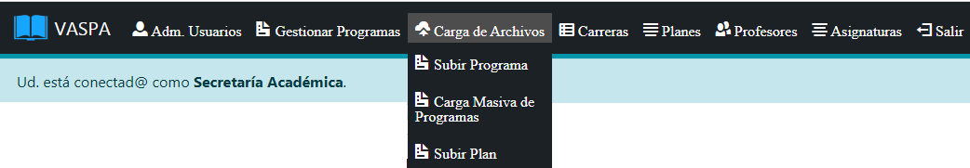

A continuación se mostrará la pantalla Subir Programa, la cual contiene tres listas desplegables **<Año>** , **<Carrera>** y **<Asignatura>** , una casilla **<Descripción>** y los botones **<Seleccionar Archivo>**, **<Subir Programa>** y **<Volver a Inicio>**.

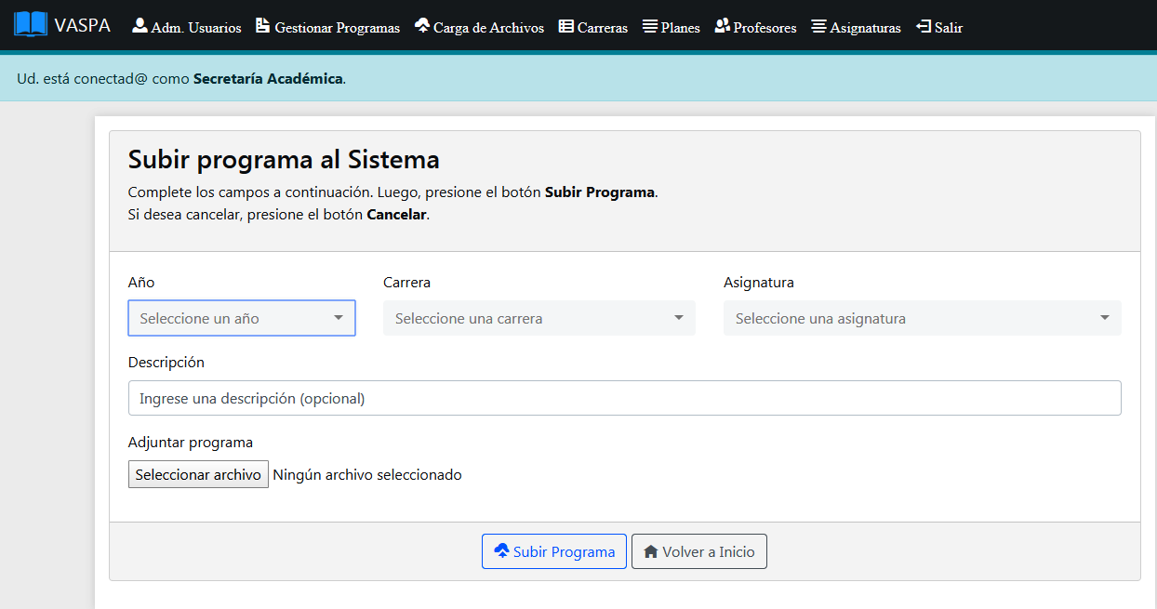

En este punto el sistema se encuentra listo para subir un nuevo programa a nuestra base de datos, para ello debemos seleccionar el año, la carrera y la asignatura (respetando ese orden) a la cual corresponde el programa, como así también completar los datos de la casilla descripción (la cual es opcional) y seleccionar el programa (archivo .PDF) a subir desde el explorador de archivos.

Una vez terminados estos pasos presionamos el botón **<Subir Programa>**. Si desea puede anular la operación presionando el botón **<Volver a Inicio>**.

Al presionar el botón **<Subir Programa>** se presentará un cuadro de diálogo pidiéndonos confirmar la carga del programa (archivo .PDF). Hagamos clic sobre el botón **<Confirmar>** para subirlo al sistema o sobre **<Cancelar>** para anular la operación.

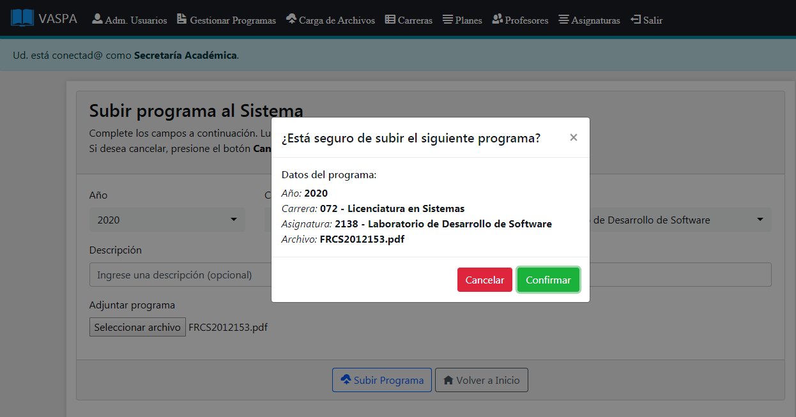

**Nota:** Sólo podrán subirse archivos con extensión .PDF y cuyo tamaño no supere los 2 Mb.

Carga Masiva de Programas

Para acceder a este módulo, nos dirigiremos al menú principal y una vez ubicados en el mismo debemos ir al menú Carga de Archivos -> Carga Masiva de Programas, como se ilustra en la siguiente imagen.



A continuación se mostrará la pantalla Carga Masiva de Programas, la cual contiene tres botones **<Examinar>**, **<Subir Programas>** y **<Volver a Inicio>**.

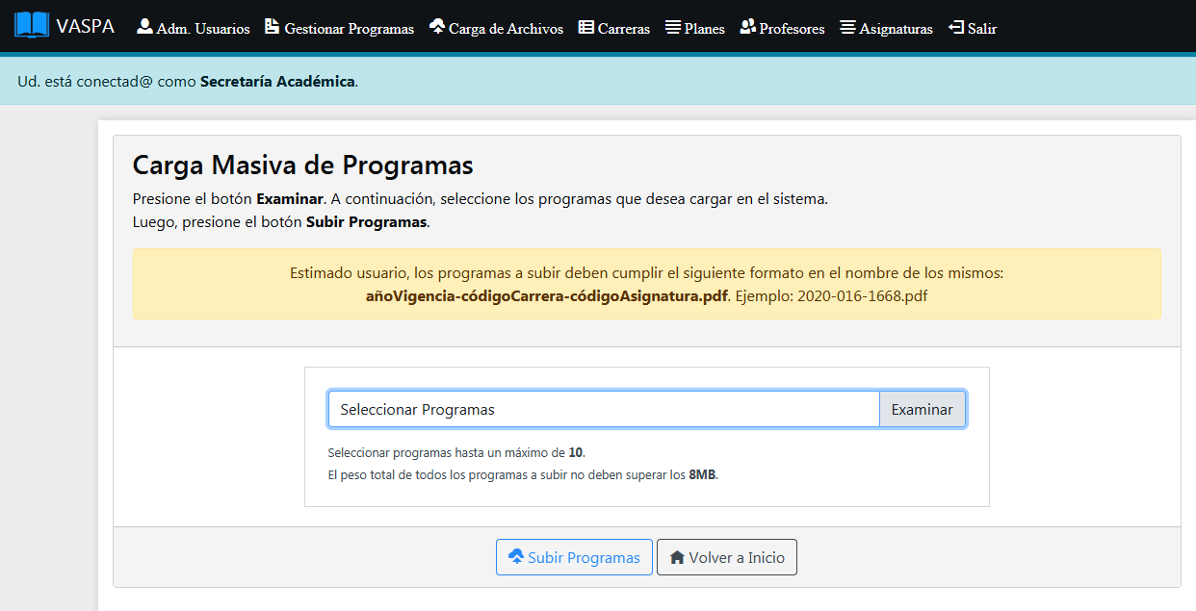

En este punto el sistema se encuentra listo para subir un nuevo programa a nuestra base de datos, para ello debemos presionar el botón **<Examinar>** y seleccionar los programas (archivos .PDF) a subir desde el explorador de archivos.

Una vez terminados estos pasos presionamos el botón **<Subir Programas>**. Si desea puede anular la operación presionando el botón **<Volver a Inicio>**.

Al presionar el botón **<Subir Programas>** se presentará un cuadro de diálogo pidiéndonos confirmar la carga de los programas (archivos .PDF). Hagamos clic sobre el botón **<Si, Subir Programas>** para subirlos al sistema o sobre **<No estoy seguro>** para anular la operación.

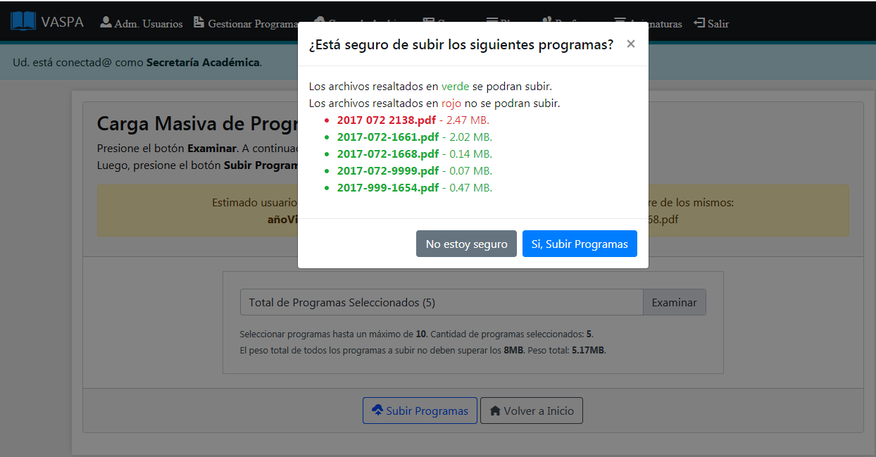

**Nota:** Sólo podrán subirse hasta un máximo de diez (10) archivos con extensión .PDF , donde el peso total de todos los programas seleccionados no supere los 8 Mb y el tamaño individual de cada uno no supere los 2 Mb.

Además cada archivo a subir debe respetar el siguiente formato en el nombre de los mismos: añoVigencia-códigoCarrera-códigoAsignatura.pdf

Ejemplo: 2020-072-1668.pdf

Subir Plan

Para acceder a este módulo, nos dirigiremos al menú principal y una vez ubicados en el mismo debemos ir al menú Carga de Archivos -> Subir Plan, como se ilustra en la siguiente imagen.



A continuación se mostrará la pantalla Subir Plan, la cual contiene dos listas desplegables **<Carrera>** y **<Código del Plan>** , una casilla **<Descripción>** y los botones **<Seleccionar Archivo>**, **<Subir Plan>** y **<Volver a Inicio>**.

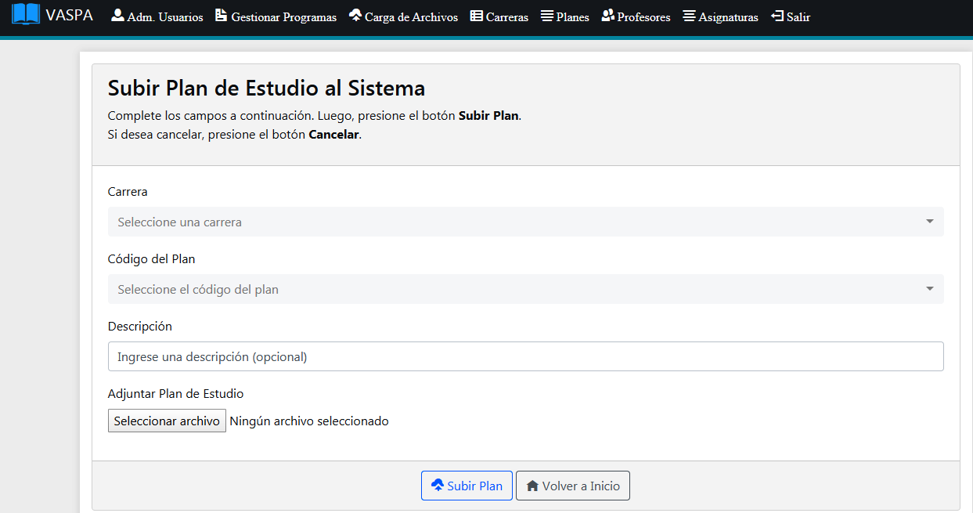

En este punto el sistema se encuentra listo para subir un nuevo plan a nuestra base de datos, para ello debemos seleccionar la carrera y el código del plan (respetando ese orden) correspondientes, como así también completar los datos de la casilla descripción (la cual es opcional) y seleccionar el plan (archivo .PDF) a subir desde el explorador de archivos.

Una vez terminados estos pasos presionamos el botón **<Subir Plan>**. Si desea puede anular la operación presionando el botón **<Volver a Inicio>**.

Al presionar el botón **<Subir Plan>** se presentará un cuadro de diálogo pidiéndonos confirmar la carga del plan (archivo .PDF). Hagamos clic sobre el botón **<Confirmar>** para subirlo al sistema o sobre **<Cancelar>** para anular la operación.

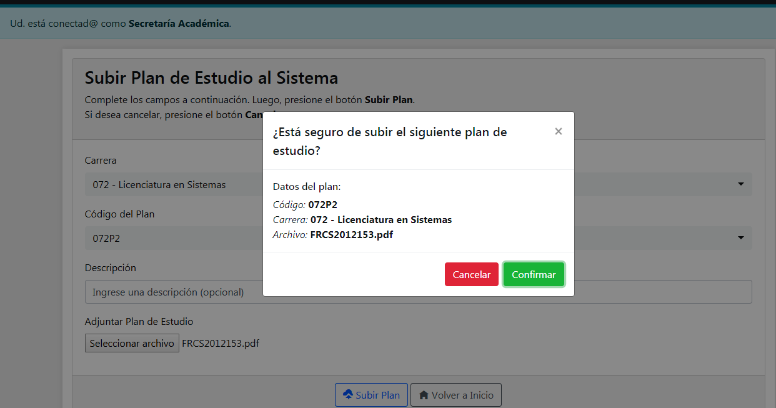

**Nota:** Sólo podrán subirse archivos con extensión .PDF y cuyo tamaño no supere los 2 Mb.

Gestionar Carrera

Para acceder a este módulo, nos dirigiremos al menú principal ->Carreras, como se ilustra en la siguiente imagen.



A continuación se mostrará la pantalla carreras, la cual contiene el botón **<Nueva Carrera>** y un listado de cada carrera del sistema junto a tres botones denominados **<Ver Planes>**, **<Modificar>** y **<Eliminar>**.

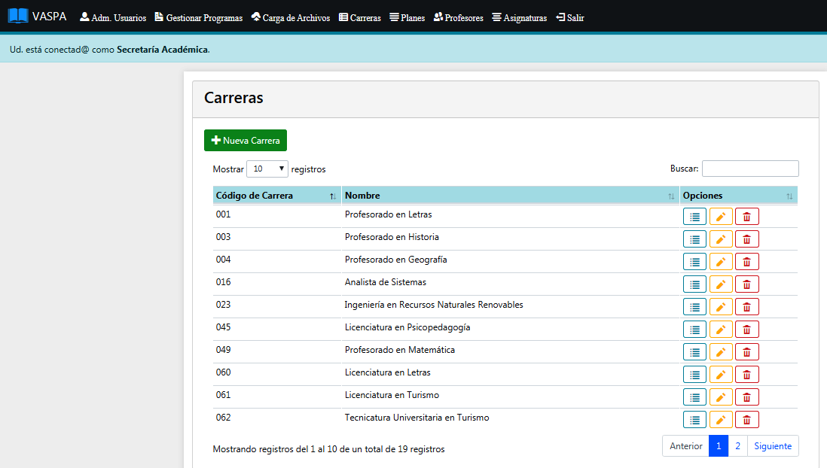

Alta de Carrera

Para dar de alta una nueva carrera en el sistema, presione el botón **<Nueva Carrera>** de la pantalla carreras.

En la siguiente imagen se muestra la apariencia de esta utilidad.

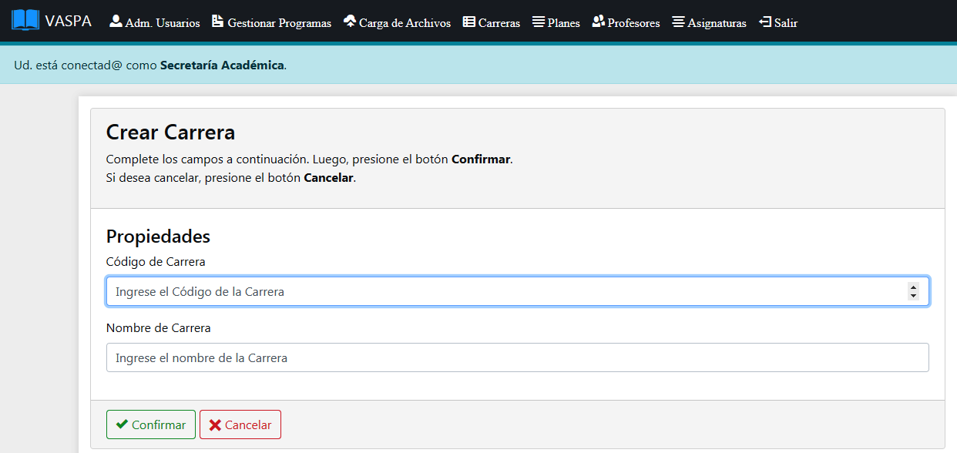

En este punto el sistema se encuentra listo para agregar una nueva carrera a nuestra base de datos, para ello debemos completar todos los datos de las casillas (Código de Carrera, Nombre de Carrera). Una vez terminados estos pasos presionamos el botón **<Confirmar>**.

Si desea puede anular la operación presionando el botón **<Cancelar>**.

Baja de Carrera

Esta acción podrá realizarse presionando el botón **<Eliminar>** asociadoa cada carrerade la pantalla carreras.

C:\xampp\htdocs\vaspa\Construcción\Screenshots CU\Empleado SA\CU Gestionar Carrera\Baja\1.png

Al presionar dicho botón se mostrará una nueva pantalla, la cual contiene los botones **<Si, deseo eliminar>** y **<No (Salir de esta pantalla)>** pidiéndonos confirmar la eliminación de la carrera.

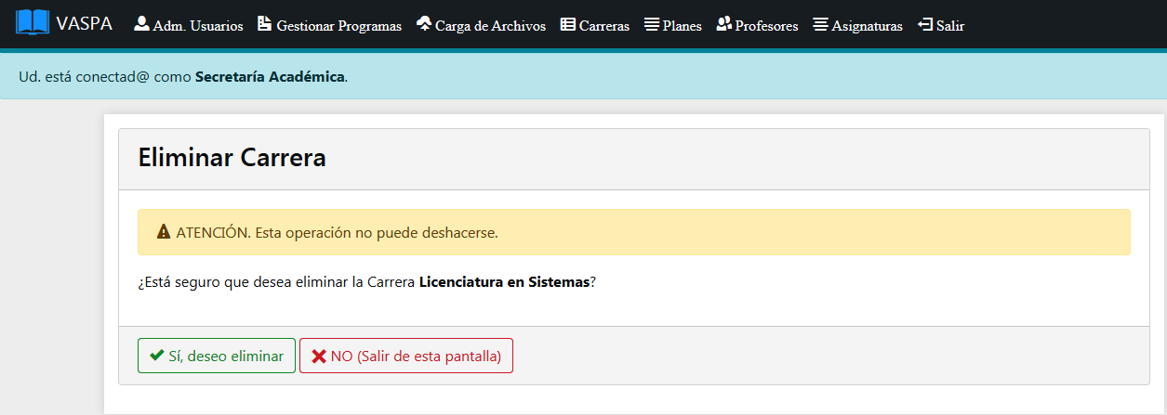

Hagamos clic sobre el botón **<Si, deseo eliminar>** para eliminarla o sobre **<No (Salir de esta pantalla)>** para cancelar la operación.

**Nota:** Si la Carrera que desea eliminar posee Planes asociados, deberá eliminarlos primero para poder realizar esta operación (Ver Sección Gestionar Plan del presente manual).

Modificar Carrera

Esta acción podrá realizarse presionando el botón **<Modificar>** asociadoa cada carrerade la pantalla carreras.



Al presionar dicho botón se mostrará una nueva pantalla con los datos precargados de la carrera, donde usted podrá modificar cualquiera de ellos como se presenta a continuación.

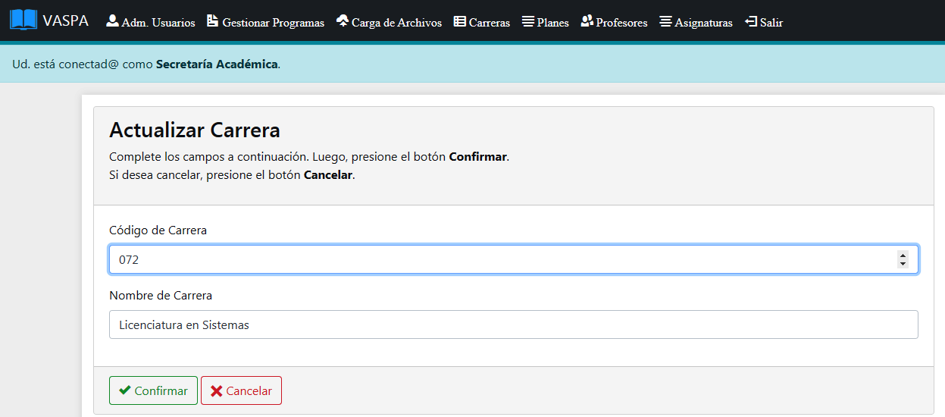

Una vez que hayamos realizado todos los cambios deseados, presionemos el botón **<Confirmar>** para guardar los mismos o el botón **<Cancelar>** para descartar los cambios a realizar.

Ver Planes

Esta acción podrá realizarse presionando el botón **<Ver Planes>** asociadoa cada carrera de la pantalla carreras.

C:\xampp\htdocs\vaspa\Construcción\Screenshots CU\Empleado SA\CU Gestionar Carrera\Ver Planes\1.png

Al presionar dicho botón se mostrará una nueva pantalla con el listado de planes asociados a la carrera en cuestión como se presenta a continuación.

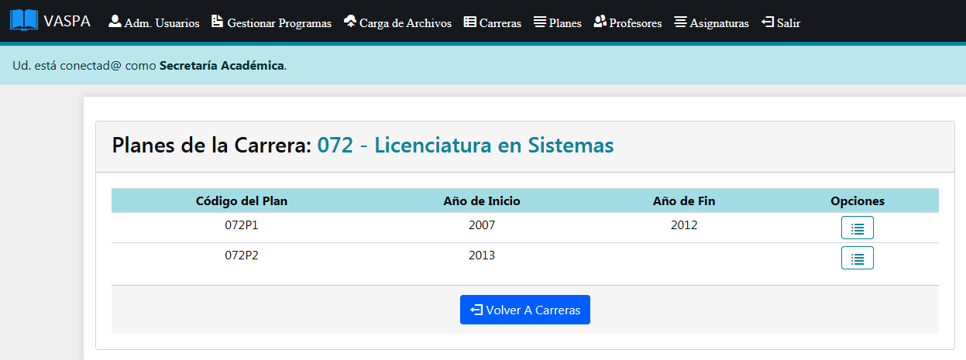

Hagamos click sobre el botón **<Volver a Carreras>** para regresar nuevamente a la pantalla carreras.

Caso contrario, si desea, también puede ver cada una de las asignaturas asociadas a un plan.



Para esto, presionamos el botón **<Ver Asignaturas del Plan>** asociado a cada uno.

Este al ser clickeado, mostrará una nueva pantalla con las asignaturas asociadas al plan como puede ver a continuación.

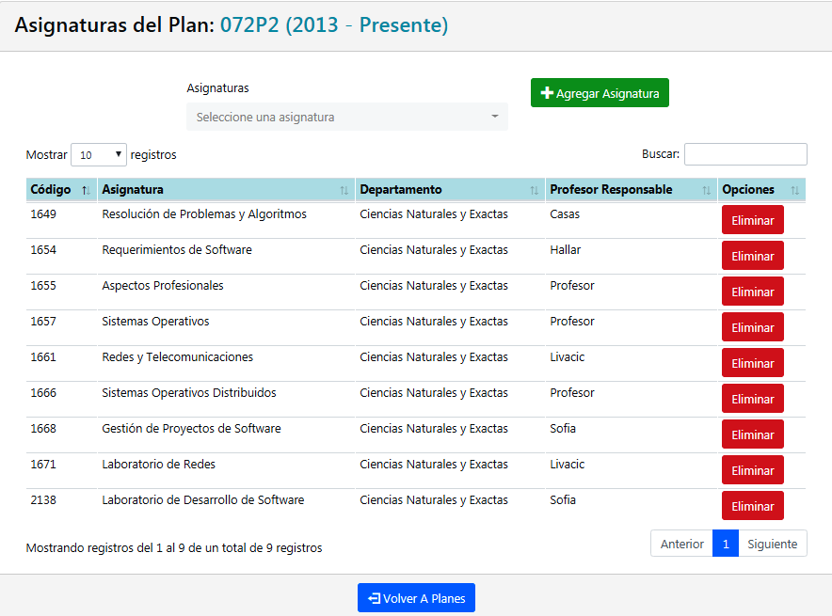

**Nota:**  En esta sección no se entrará en detalle del funcionamiento de esta pantalla. Para ver su utilidad diríjase a la Sección Gestionar Plan del presente manual.

Gestionar Plan

Para acceder a este módulo, nos dirigiremos al menú principal ->Planes, como se ilustra en la siguiente imagen.



A continuación se mostrará la pantalla planes, la cual contiene el botón **<Nuevo Plan>** y un listado de cada plan del sistema junto a tres botones denominados **<Ver Asignaturas>**, **<Modificar>** y **<Eliminar>**.

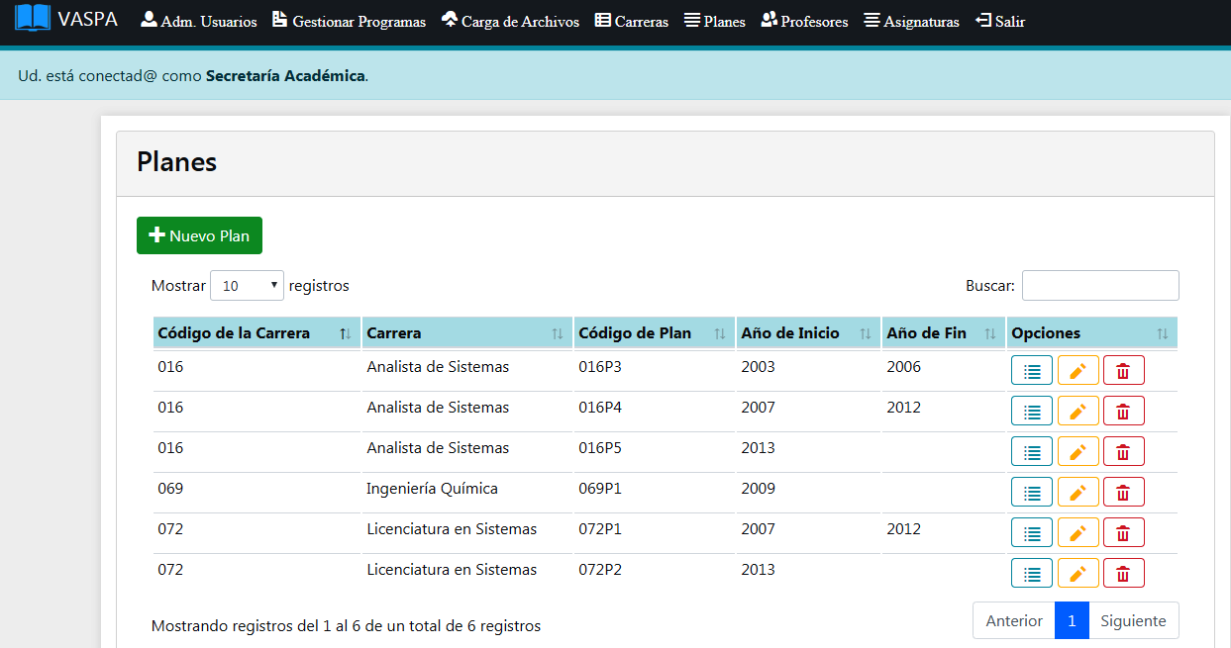

Alta de Plan

Para dar de alta un nuevo plan en el sistema, presione el botón **<Nuevo Plan>** de la pantalla planes.

En la siguiente imagen se muestra la apariencia de esta utilidad.

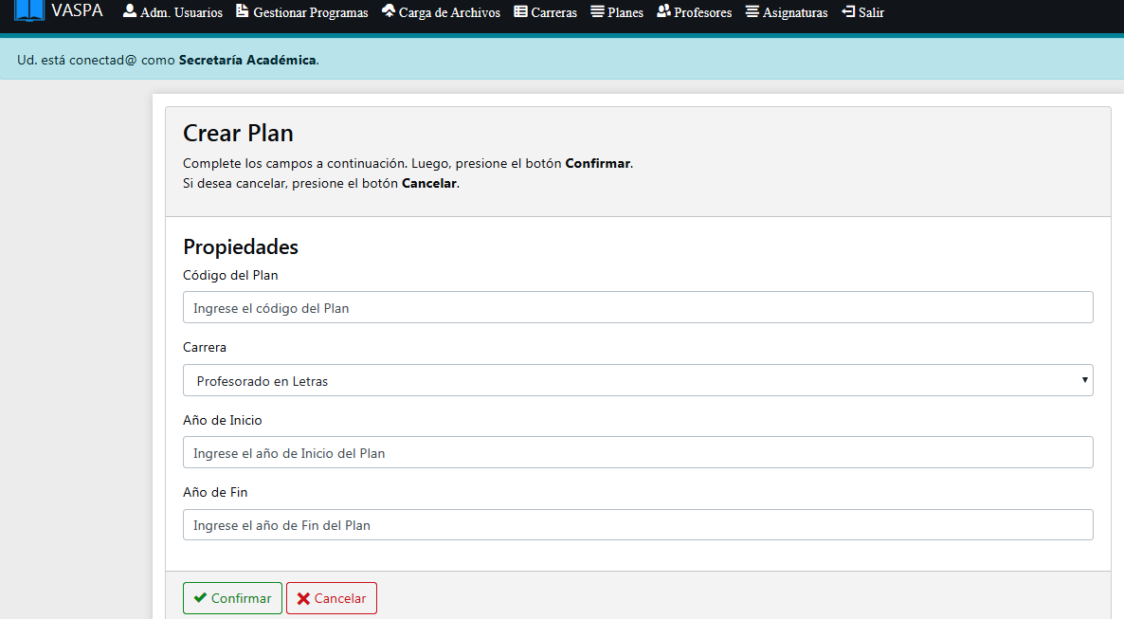

En este punto el sistema se encuentra listo para agregar un nuevo plan a nuestra base de datos, para ello debemos completar todos los datos de las casillas (Código del Plan, Año de Inicio, Año de Fin) y seleccionar una carrera de la lista desplegable. Una vez terminados estos pasos presionamos el botón **<Confirmar>**.

Si desea puede anular la operación presionando el botón **<Cancelar>**.

Baja de Plan

Esta acción podrá realizarse presionando el botón **<Eliminar>** asociadoa cada plande la pantalla planes.

C:\xampp\htdocs\vaspa\Construcción\Screenshots CU\Empleado SA\CU Gestionar Plan\Baja\1.png

Al presionar dicho botón se mostrará una nueva pantalla, la cual contiene los botones **<Si, deseo eliminar>** y **<No (Salir de esta pantalla)>** pidiéndonos confirmar la eliminación del plan.

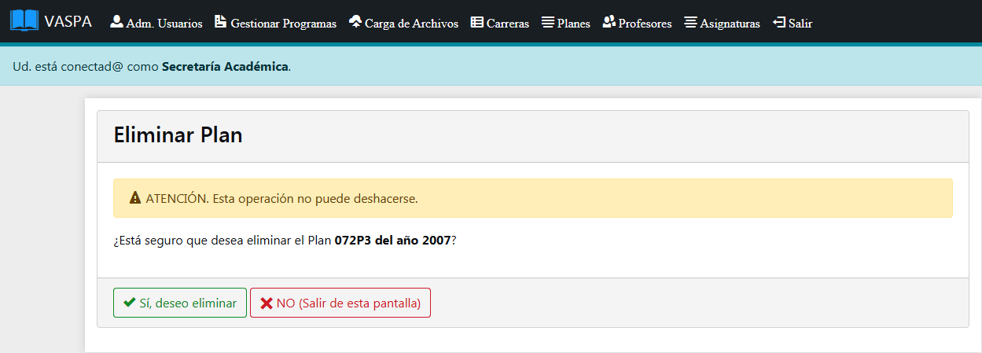

Hagamos clic sobre el botón **<Si, deseo eliminar>** para eliminarlo o sobre **<No (Salir de esta pantalla)>** para cancelar la operación.

**Nota:** Si el Plan que desea eliminar posee Asignaturas asociadas, deberá eliminarlas primero para poder realizar esta operación (Ver Sección Gestionar Asignatura del presente manual).

Modificar Plan

Esta acción podrá realizarse presionando el botón **<Modificar>** asociadoa cada plande la pantalla planes.

C:\xampp\htdocs\vaspa\Construcción\Screenshots CU\Empleado SA\CU Gestionar Plan\Modificación\1.png

Al presionar dicho botón se mostrará una nueva pantalla con los datos precargados del plan, donde usted podrá modificar cualquiera de ellos como se presenta a continuación.

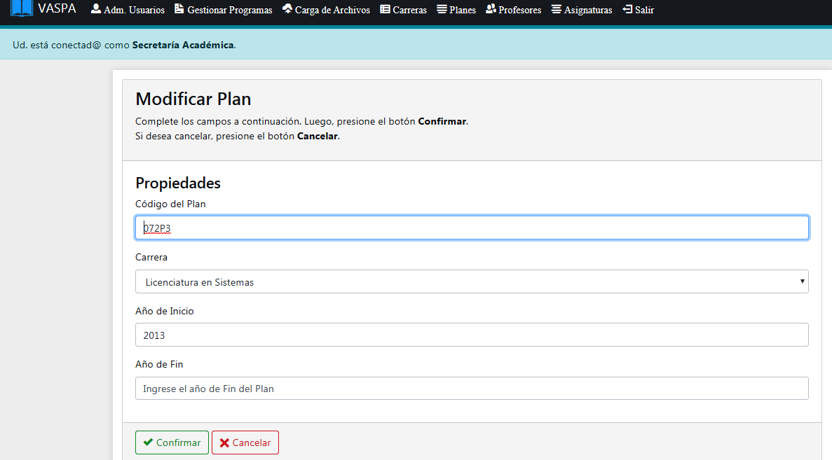

Una vez que hayamos realizado todos los cambios deseados, presionemos el botón **<Confirmar>** para guardar los mismos o el botón **<Cancelar>** para descartar los cambios a realizar.

Ver Asignaturas

Esta acción podrá realizarse presionando el botón **<Ver Asignaturas>** asociadoa cada plan de la pantalla planes.

C:\xampp\htdocs\vaspa\Construcción\Screenshots CU\Empleado SA\CU Gestionar Plan\Ver Asignaturas\1.png

Al presionar dicho botón se mostrará una nueva pantalla con el listado de asignaturas asociadas al plan, junto a una lista desplegable **<Asignaturas>** y dos botones **<Agregar Asignatura>** y **<Eliminar>** como se presenta a continuación.

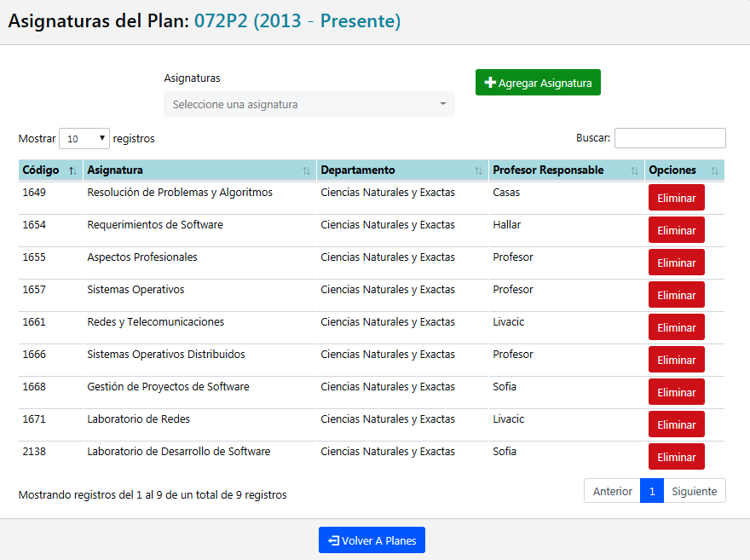

Hagamos click sobre el botón **<Volver a Planes>** para regresar nuevamente a la pantalla planes.

Caso contrario, si desea, también puede agregar y eliminar asignaturas al plan.

Para agregar una asignatura al plan, seleccionamos una asignatura de la lista desplegable **<Asignaturas>** y presionamos el botón **<Agregar Asignatura>**.

Para eliminar una asignatura del plan, hacemos click en el botón **<Eliminar>** de la asignatura correspondiente, donde se presentará un cuadro de diálogo pidiéndonos confirmar la eliminación de la asignatura del plan. Hagamos clic sobre el botón **<Confirmar>** para eliminarla del plan o sobre **<Cancelar>** para anular la operación.

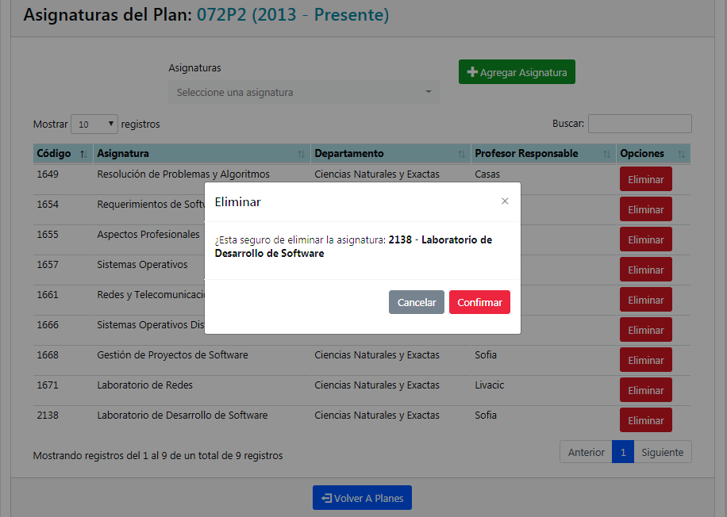

Gestionar Profesor

Para acceder a este módulo, nos dirigiremos al menú principal ->Profesores, como se ilustra en la siguiente imagen.

C:\xampp\htdocs\vaspa\Construcción\Screenshots CU\Empleado SA\Panel 6.png

A continuación se mostrará la pantalla profesores, la cual contiene el botón **<Nuevo Profesor>** y un listado de cada profesor del sistema junto a tres botones denominados **<Ver Asignaturas de Profesor>**, **<Modificar>** y **<Eliminar>**.

FALTA SACARLE CAPTURA A LA PANTALLA PRINCIPAL PROFESORES YA QUE TODAVIA NO ESTAN BIEN LOS CORREOS. Y REEMPLAZAR LA IMAGEN DE ABAJO.



Alta de Profesor

Para dar de alta un nuevo profesor en el sistema, presione el botón **<Nuevo Profesor>** de la pantalla profesores.

En la siguiente imagen se muestra la apariencia de esta utilidad.

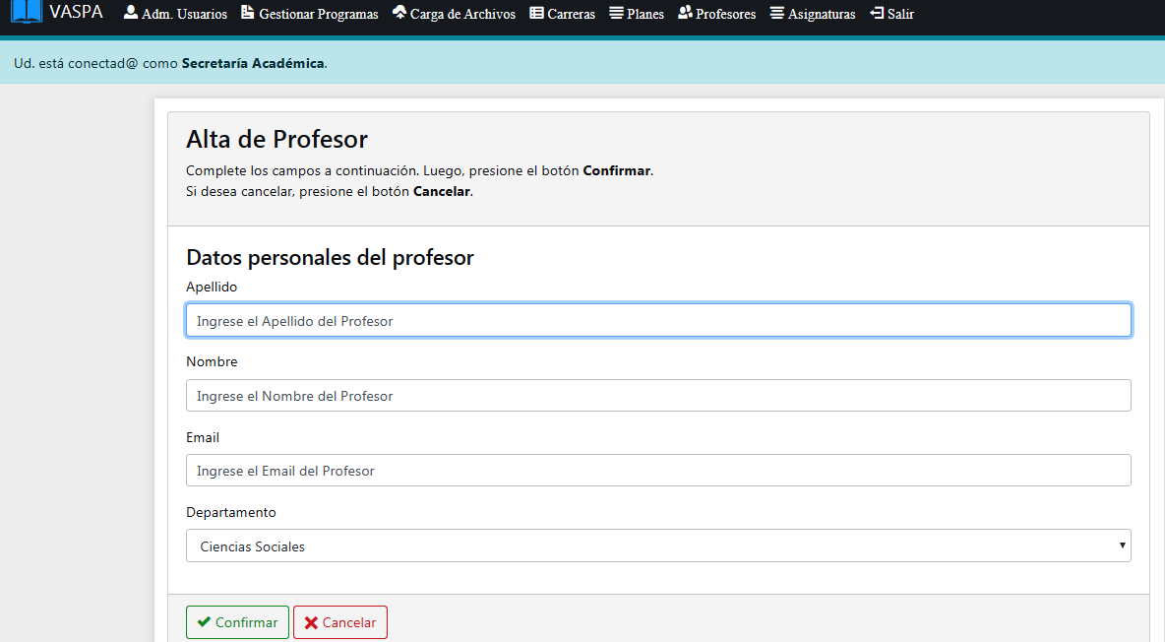

En este punto el sistema se encuentra listo para agregar un nuevo profesor a nuestra base de datos, para ello debemos completar todos los datos de las casillas (Apellido, Nombre, Email) y seleccionar el Departamento correspondiente, de la lista desplegable. Una vez terminados estos pasos presionamos el botón **<Confirmar>**.

Si desea puede anular la operación presionando el botón **<Cancelar>**.

Baja de Profesor

Esta acción podrá realizarse presionando el botón **<Eliminar>** asociadoa cada profesorde la pantalla profesores.

C:\xampp\htdocs\vaspa\Construcción\Screenshots CU\Empleado SA\CU Gestionar Profesor\Baja\1.png

Al presionar dicho botón se mostrará una nueva pantalla, la cual contiene los botones **<Si, deseo eliminar>** y **<No (Salir de esta pantalla)>** pidiéndonos confirmar la eliminación del profesor.

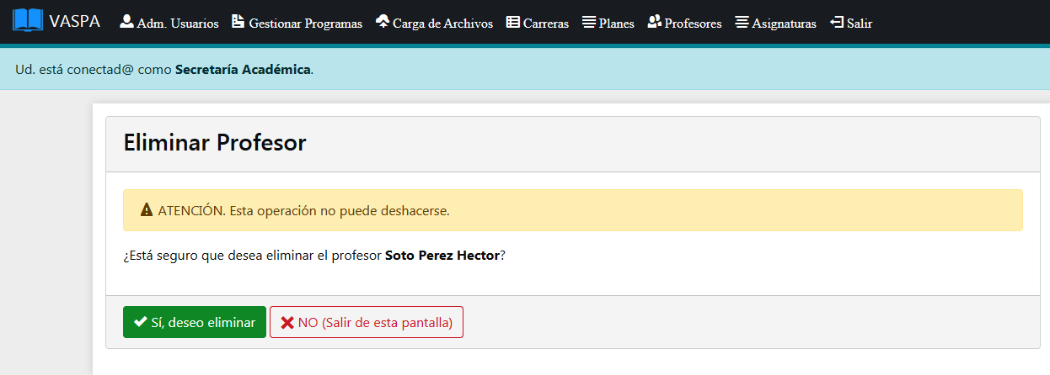

Hagamos clic sobre el botón **<Si, deseo eliminar>** para eliminarlo o sobre **<No (Salir de esta pantalla)>** para cancelar la operación.

**Nota:** Si el profesor que desea eliminar posee Asignaturas asociadas, deberá eliminarlas primero para poder realizar esta operación (Ver Sección Gestionar Asignatura del presente manual).

Modificar Profesor

Esta acción podrá realizarse presionando el botón **<Modificar>** asociadoa cada profesorde la pantalla profesores.

C:\xampp\htdocs\vaspa\Construcción\Screenshots CU\Empleado SA\CU Gestionar Profesor\Modificación\1.png

Al presionar dicho botón se mostrará una nueva pantalla con los datos precargados del profesor, donde usted podrá modificar cualquiera de ellos como se presenta a continuación.

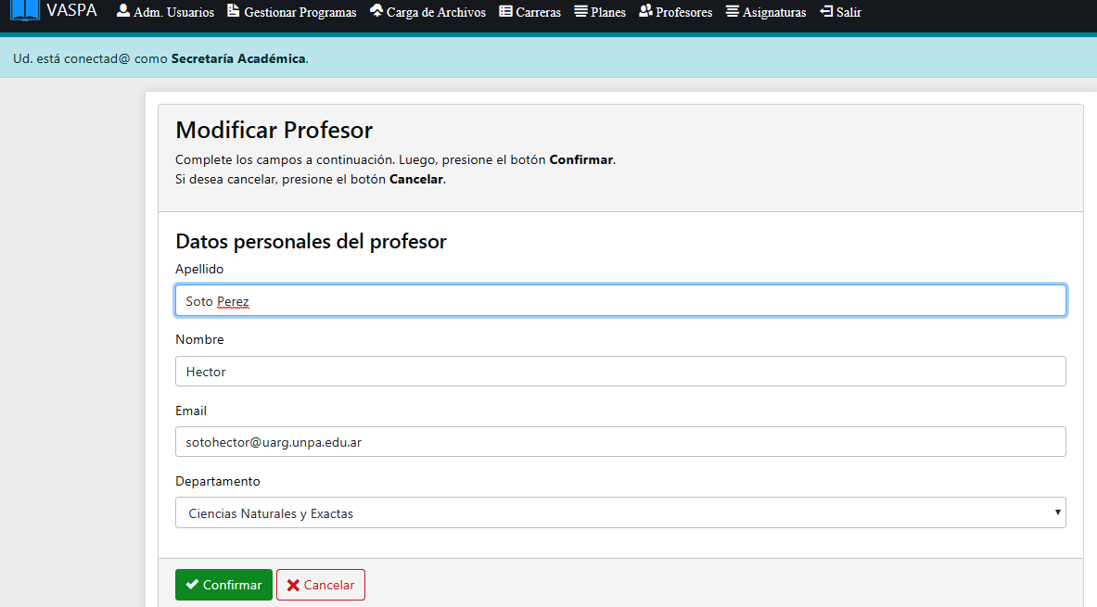

Una vez que hayamos realizado todos los cambios deseados, presionemos el botón **<Confirmar>** para guardar los mismos o el botón **<Cancelar>** para descartar los cambios a realizar.

Ver Asignaturas de Profesor

Esta acción podrá realizarse presionando el botón **<Ver Asignaturas de Profesor>** asociadoa cada profesor de la pantalla profesores.



Al presionar dicho botón se mostrará una nueva pantalla con el listado de asignaturas asociadas al profesor en cuestión como se presenta a continuación.

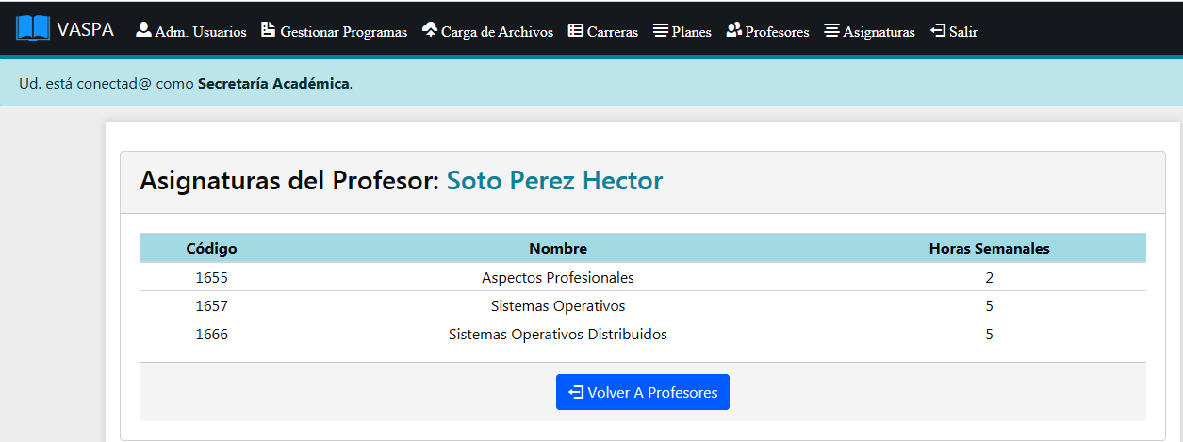

Hagamos click sobre el botón **<Volver a Profesores>** para regresar nuevamente a la pantalla profesores.

Gestionar Asignatura

Para acceder a este módulo, nos dirigiremos al menú principal ->Asignaturas, como se ilustra en la siguiente imagen.

C:\xampp\htdocs\vaspa\Construcción\Screenshots CU\Empleado SA\Panel 7.png

A continuación se mostrará la pantalla asignaturas, la cual contiene el botón **<Nueva Asignatura>** y un listado de cada asignatura del sistema junto a tres botones denominados **<Ver Asignaturas Correlativas>**, **<Modificar>** y **<Eliminar>**.

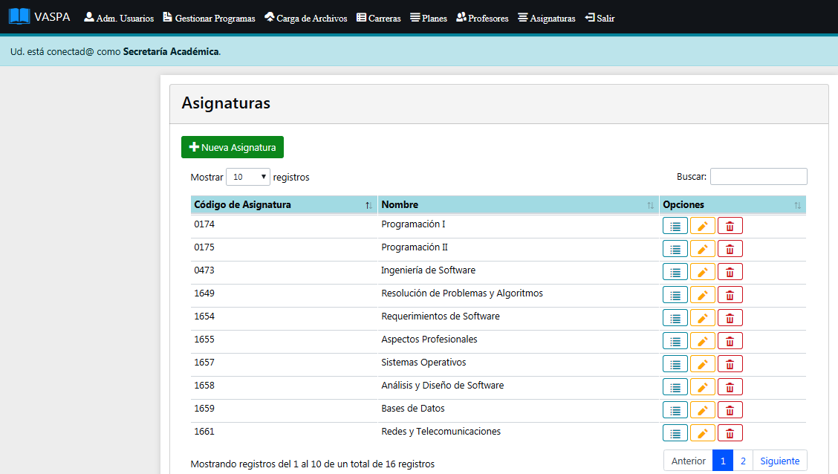

Alta de Asignatura

Para dar de alta una nueva asignatura en el sistema, presione el botón **<Nueva Asignatura>** de la pantalla asignaturas.

En la siguiente imagen se muestra la apariencia de esta utilidad.

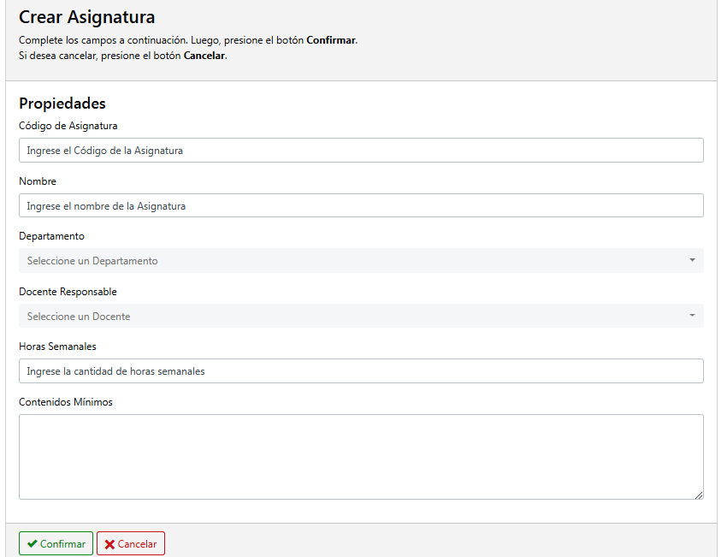

En este punto el sistema se encuentra listo para agregar una nueva asignatura a nuestra base de datos, para ello debemos completar todos los datos de las casillas (Código de Asignatura, Nombre, Horas Semanales, Contenidos Mínimos) y seleccionar el departamento y docente responsable de las listas desplegables. Una vez terminados estos pasos presionamos el botón **<Confirmar>**.

Si desea puede anular la operación presionando el botón **<Cancelar>**.

Baja de Asignatura

Esta acción podrá realizarse presionando el botón **<Eliminar>** asociadoa cada asignaturade la pantalla asignaturas.

C:\xampp\htdocs\vaspa\Construcción\Screenshots CU\Empleado SA\CU Gestionar Asignatura\Baja\1.png

Al presionar dicho botón se mostrará una nueva pantalla, la cual contiene los botones **<Si, deseo eliminar>** y **<No (Salir de esta pantalla)>** pidiéndonos confirmar la eliminación de la asignatura.

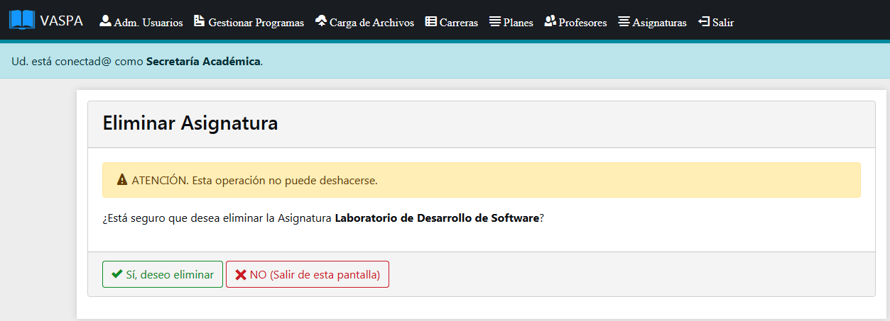

Hagamos clic sobre el botón **<Si, deseo eliminar>** para eliminarla o sobre **<No (Salir de esta pantalla)>** para cancelar la operación.

**Nota:** Si la asignatura que desea eliminar posee Asignaturas correlativas asociadas, deberá eliminarlas (desasociarlas de la pantalla correlatividades) primero para poder realizar esta operación (Ver Sección Gestionar Asignatura del presente manual).

Modificar Asignatura

Esta acción podrá realizarse presionando el botón **<Modificar>** asociadoa cada asignaturade la pantalla asignaturas.

C:\xampp\htdocs\vaspa\Construcción\Screenshots CU\Empleado SA\CU Gestionar Asignatura\Modificación\1.png

Al presionar dicho botón se mostrará una nueva pantalla con los datos precargados de la asignatura, donde usted podrá modificar cualquiera de ellos como se presenta a continuación.

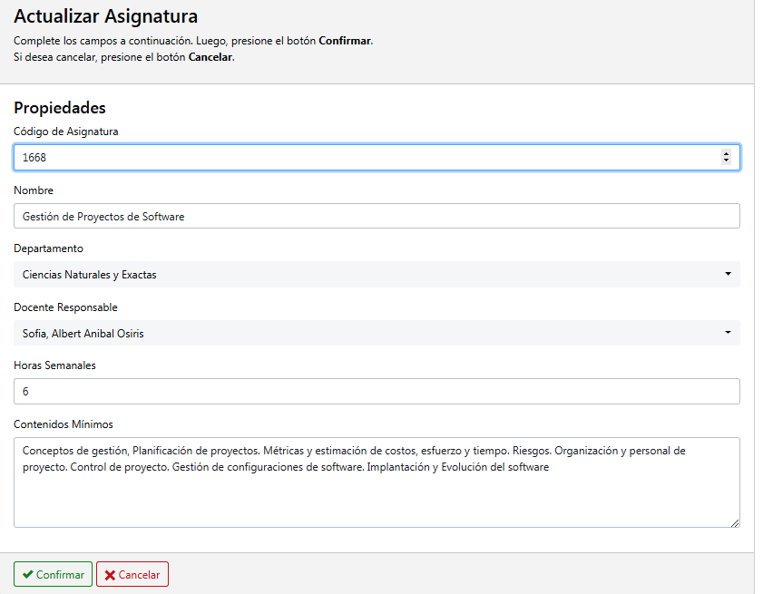

Una vez que hayamos realizado todos los cambios deseados, presionemos el botón **<Confirmar>** para guardar los mismos o el botón **<Cancelar>** para descartar los cambios a realizar.

Ver Asignaturas Correlativas

Esta acción podrá realizarse presionando el botón **<Ver Asignaturas Correlativas>** asociadoa cada asignatura de la pantalla asignaturas.



Al presionar dicho botón se mostrará una nueva pantalla con el listado de asignaturas correlativas asociadas a la asignatura en cuestión, junto a tres listas desplegables **<Asignaturas>**, **<Requisito>** y **<Tipo de Correlatividad>** y dos botones **<Agregar Asignatura>** y **<Eliminar>** como se presenta a continuación.

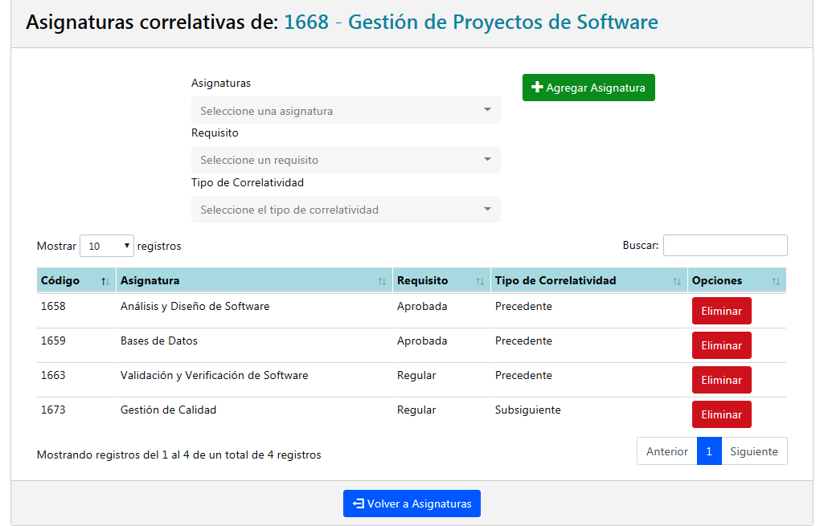

Hagamos click sobre el botón **<Volver a Asignaturas>** para regresar nuevamente a la pantalla asignaturas.

Caso contrario, si desea, también puede agregar y eliminar asignaturas correlativas a la asignatura en cuestión.

Para agregar una asignatura correlativa a la asignatura actual, seleccionamos una asignatura de la lista desplegable **<Asignaturas>**, si la asignatura debe estar aprobada o regular de la lista desplegable **<Requisito>**, si la correlatividad es precedente o subsiguiente de la lista desplegable **<Tipo de Correlatividad>** y presionamos el botón **<Agregar Asignatura>**.

Para eliminar una asignatura correlativa de la asignatura actual, hacemos click en el botón **<Eliminar>** de la asignatura correlativa correspondiente, donde se presentará un cuadro de diálogo pidiéndonos confirmar la eliminación de la asignatura correlativa. Hagamos clic sobre el botón **<Confirmar>** para eliminarla de la correlatividad o sobre **<Cancelar>** para anular la operación.

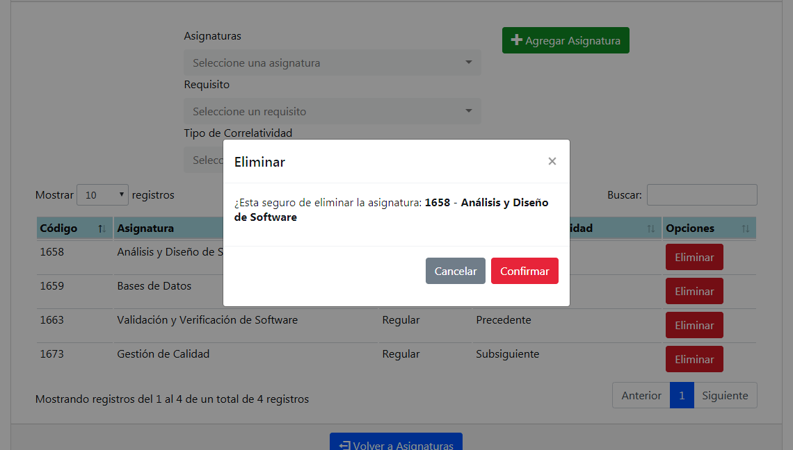

Salir

Para salir del sistema Vaspa, nos dirigiremos al menú principal ->Salir, como se ilustra en la siguiente imagen.

C:\xampp\htdocs\vaspa\Construcción\Screenshots CU\Empleado SA\Panel 8.png

Finalizando correctamente su sesión.

**Nota:** Al salir del sistema Vaspa, usted seguirá conectado a su correo electrónico institucional.

Uso del Sistema [Docente responsable]

[Descripción cada parte del sistema, que acciones realiza, exponer sus pantallas, listar tipos de usuarios con sus privilegios, etc.]

Uso del Sistema [Director de Departamento]

[Descripción cada parte del sistema, que acciones realiza, exponer sus pantallas, listar tipos de usuarios con sus privilegios, etc.]

Anexo

Guía rápida de Botones

[Listar los botones que posee el Software, explicando a que hace referencia cada uno de ellos]

//Acá por ahí se podría explicar una sola vez como funcionan los botones de los ABM, pero veremos, sino se borraría esta sección